Как в 2023 г. будут проводить
внеплановые проверки ККТ
Обращаем внимание на письма ФНС России от 30.01.2023 N Д-5-20/7@, от 18.01.2023 N Д-5-20/5@.

 | ИЗ ДОКУМЕНТОВ ВЫ УЗНАЕТЕ  ФНС напомнила, что есть 2 вида мероприятий: документарная проверка и контрольная закупка. Документарные проверки проводят, в том числе, когда у проверяющих есть сведения о нарушениях. Это касается сферы общепита, сети торговых объектов и сети объектов по оказанию услуг.  Ранее ФНС разъясняла, как нужно проверять ККТ на рынках, ярмарках и т.д. Налоговики напомнили, что выездное обследование проводят за один день. Если нужно что-то проверить дополнительно, формируют повторное задание с новым сроком.
 | КАК НАЙТИ ДОКУМЕНТЫ В КОНСУЛЬТАНТПЛЮС  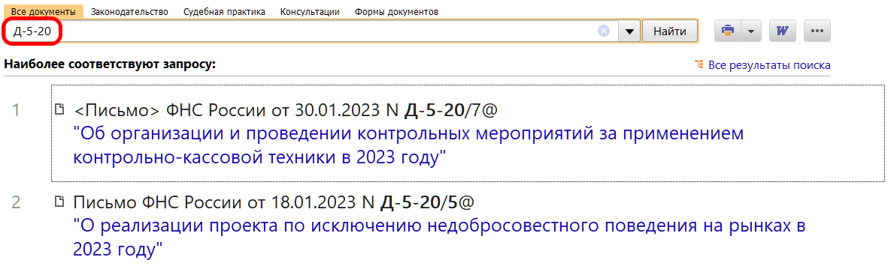
 | ДОПОЛНИТЕЛЬНАЯ ИНФОРМАЦИЯ  Про штраф читайте в Готовом решении: Какая ответственность предусмотрена за нарушение порядка применения ККТ (КонсультантПлюс, 2023).
 | 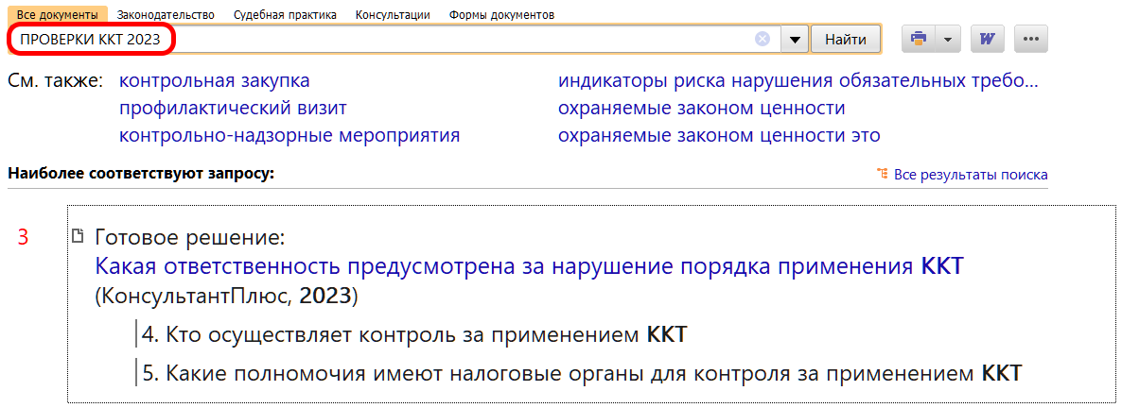
1

